Лабораторная работа №3

Команда Ping

**Цель работы**: научиться пользоваться командой «ping».

1. Выяснить доступность узла из списка.

2. Послать на выбранный узел 10 ICMP-пакетов

3. Изменить таймаут ожидания ответа

4. Изменить размер отправляемого эхо-пакета.

5. Изменить значение TTL пакета

6. Используя команду ping определить IP адрес узла из списка.

7. По полученному адресу определить DNS-имя.

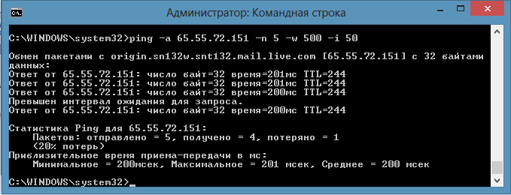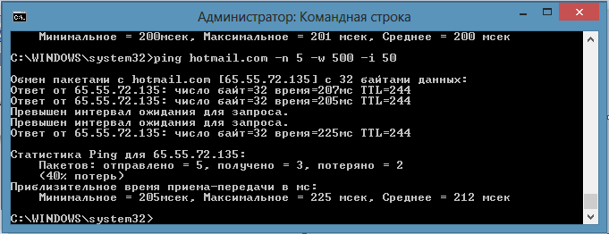

8. Составить команду, результатом которой будет сообщение об ошибке «требуется фрагментация пакета, но установлен запрещающий флаг»

